**Muffins à la banane et vergeoise**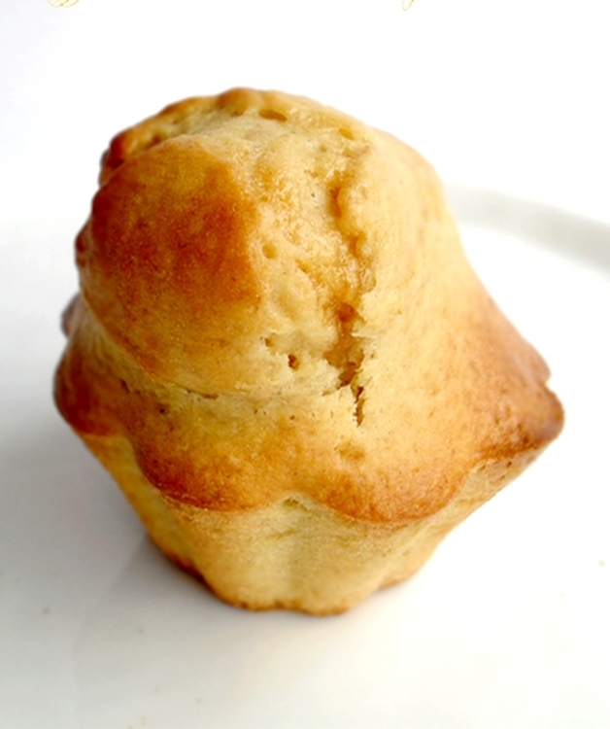

Ingrédients / pour 6 personnes = Pour 6 muffins :

* 155 g de [farine](http://cuisine.journaldesfemmes.com/encyclopedie/fiche_composant/289/farine.shtml) à [gâteau](http://cuisine.journaldesfemmes.com/recette-gateau) (avec [levure](http://cuisine.journaldesfemmes.com/recette-levure) incorporée)
* 60 g de vergeoise blonde (ou brune c'est selon les goûts)
* 30 g de [beurre](http://cuisine.journaldesfemmes.com/encyclopedie/fiche_composant/287/beurre.shtml)
* 100 ml de [lait](http://cuisine.journaldesfemmes.com/encyclopedie/fiche_composant/286/lait.shtml)
* 1 œuf
* 1 [banane](http://cuisine.journaldesfemmes.com/encyclopedie/fiche_composant/132/banane.shtml) bien [mûre](http://cuisine.journaldesfemmes.com/encyclopedie/fiche_composant/217/mure.shtml) moyenne
* 1 pincée de [sel](http://cuisine.journaldesfemmes.com/encyclopedie/fiche_composant/284/sel.shtml)

Réalisation

* Difficulté facile
* Préparation 15 mn
* Cuisson 25 mn

**Préparation Muffins à la banane et vergoise**

Préchauffer le four à 180°C.

Dans un saladier, mélanger la farine, la [vergeoise](http://cuisine.journaldesfemmes.com/definition/300119/vergeoise.shtml) et le sel.

Faire tiédir le lait avec le beurre dans une casserole jusqu'à ce que le beurre soit fondu.

Mettre dans un robot la banane couper en rondelles et mixer avec le mélange lait/beurre (si vous n'avez pas de robot, écrasez le tout à la fourchette).

Ajouter l'œuf et mixer à nouveau.

Verser ce mélange dans le saladier avec la farine et remuer légèrement, pas trop, s'il reste des grumeaux ce n'est pas grave.

Verser la pâte dans 6 moules à muffins (beurrés et farinés s'ils ne sont pas en silicone).

Enfourner pour 25 à 30 minutes. Servir les muffins tel quel, ou coupés en 2 et garnis de Nutella.

Bon appétit !